**PROPOSAL SKRIPSI**

**KLASIFIKASI VARIETAS BENIH JAGUNG MADURA MENGGUNAKAN**

***GRAY LEVEL CO-OCCURANCE MATRIX CONVOLUTIONAL NEURAL NETWORK* (*GLCM-CNN)***



**Oleh:**

**Mohammad Rizal Rahabillah**

**180411100121**

**Dosen Pembimbing 1 : Dr. Rima Tri Wahyuningrum, S.T., M.T.**

**Dosen Pembimbing 2 : Dr. Budi Dwi Satoto, S.T., M.Kom.**

**PROGRAM STUDI INFORMATIKA**

**JURUSAN TEKNIK INFORMATIKA**

**FAKULTAS TEKNIK**

**UNIVERSITAS TRUNOJOYO MADURA**

**2022**

**LEMBAR PERSETUJUAN PROPOSAL**

|  |  |  |
| --- | --- | --- |
| **Nama** | **:** | **Mohammad Rizal Rahabillah** |
| **NRP** | **:** | **18.04.1.1.1.00121** |
| **Bidang Minat** | **:** | **Pengolahan Citra** |
| **Program Studi** | **:** | **Teknik Informatika** |
| **Dosen Pembimbing** | **:** | **1. Dr. Rima Tri Wahyuningrum, S.T., M.T.**  **2. Dr. Budi Dwi Satoto, S.T., M.Kom.** |
| **Judul Tugas Akhir** | **:** | **KLASIFIKASI VARIETAS BENIH JAGUNG MADURA MENGGUNAKAN GRAY LEVEL CO-OCCURANCE MATRIX (*GLCM-CNN)*** |

**Proposal ini telah disetujui di seminar pada**

**Tanggal, ………………… 2022**

|  |  |
| --- | --- |
| **Dosen Pembimbing I**  **Dr. Rima Tri Wahyuningrum, S.T., M.T.**  **NIP. 19800820 200312 2 001** | **Dosen Pembimbing II**  **Dr. Budi Dwi Satoto, S.T., M.Kom.**  **NIP. 19750909 200212 1 001** |
| **Mengetahui,**  **Koordinator Program Studi Informatika**  **Dr. Fika Hastarita Rachman, S.T., M.Eng.**  **NIP. 19830305 200604 2 002** | **Menyetujui,**  **Kepala Laboratorium**  **Devie Rosa Anamisa, S.Kom., M.Kom.**  **NIP. 19841104 200812 2 003** |

# **ABSTRAK**

Kualitas benih tanaman merupakan indikator penting kualitas benih tanaman. Varietas dapat diartikan sekelompok tanaman dari suatu jenis atau spesies tanaman yang memiliki karakteristik tertentu seperti bentuk, daun, bunga, dan biji yang dapat membedakan dari jenis tanaman lain. Jagung merupakan tanaman penting dari industri pertanian dengan jumlah produksi lebih dari 40% dari jumlah produksi gandum di seluruh dunia. Untuk meningkatkan produktivitas jagung, hal yang harus diperhatikan adalah meningkatkan produktivitas mutu kualitas produksi jagung tersebut. Pada penelitian ini diusulkan klasifikasi varietas benih jagung menggunakan metode *Gray Level Co-occurance Matrix-Convolutional Neural Network* (GLCM-CNN). Klasifikasi varietas benih jagung digunakan untuk mengetahui benih jagung termasuk varietas dengan kualitas tinggi atau rendah, karena benih jagung dengan kualitas yang tinggi dapat meningkatkan produksi dan keuntungan. Benih jagung akan dibersihkan terlebih dahulu dari segala jenis kotoran sebelum dijadikan citra benih jagung, Citra benih jagung dilakukan augmentasi citra untuk mendapatkan lebih banyak citra untuk proses *training* dan *testing*. Setelah proses augmentasi, citra benih jagung di proses menggunakan GLCM*,* kemudian pada proses pelatihan citra akan diproses menggunakan *pre-trained model VGG-16.* Manfaat dan tujuan dalam penelitian ini adalah mengembangkan model untuk mengklasifikasikan varietas benih jagung dari citra benih jagung. Pada proses evaluasi akan digunakan empat matrik untuk evaluasi yaitu *Accuracy, Precision, Recall and F1-Score*. Dengan selesainya penelitian ini diharapkan dapat meningkatkan akurasi klasifikasi varietas benih jagung sehingga dapat meningkatkan produktivitas jagung di Pulau Madura.

**Kata Kunci :** Varietas Benih Jagung*, Gray Level Co-occurrence Matrix, Convolutional Neural Network.*

# **DAFTAR ISI**

**ABSTRAK** ii

**DAFTAR ISI** iii

**DAFTAR GAMBAR** iv

**DAFTAR TABEL** v

**BAB I PENDAHULUAN** 1

**1.1** **Latar Belakang** 1

**1.2** **Rumusan Masalah** 2

**1.2.1** **Permasalahan** 2

**1.2.2** **Solusi Permasalahan** 2

**1.2.3** **Pertanyaan Penelitian** 3

**1.3** **Batasan Masalah** 3

**1.4** **Manfaat dan Tujuan** 3

**1.4.1** **Tujuan** 3

**1.4.2** **Manfaat** 3

**1.5** **Sistematika Proposal** 3

**BAB II KAJIAN PUSTAKA** 5

**2.1** **Klasifikasi Citra** 5

**2.2** **Augmentasi Citra** 5

**2.3** ***Gray Level Co-occurrence Matrix*** 6

***2.4*** ***Convolutional Neural Network*** 7

***2.5*** ***Transfer Learning*** 9

**2.6** **Evaluasi** 9

**2.6.1** **Metrik Evaluasi *(F1-Score)*** 9

**2.7** **Penelitian Terkait** 11

**BAB III METODE USULAN** 12

**3.1** ***Dataset*** 12

**3.2** **Augmentasi Data** 13

***3.3*** ***Gray Level Co-occurance Matrix* (GLCM)** 13

**3.4** **Arsitektur Sistem *Training* dan *Testing*** 14

**3.5** **Evaluasi Model** 14

**3.6** **Skenario Pengujian** 15

**Perkiraan Jadwal** 16

**DAFTAR PUSTAKA** 17

# **DAFTAR GAMBAR**

Gambar 2.1 Jenis Klasifikasi 5

Gambar 2.2 Jarak dan sudut GLCM 6

Gambar 2.3 Struktur ekstraksi fitur VGG-16 9

Gambar 2.4 Confussion Matrix Kelas 0 10

Gambar 3.1 Dataset Citra Benih Jagung 12

Gambar 3.2 Varietas Jenis Benih Jagung 13

Gambar 3.3 Arsitektur VGG-16 14

# **DAFTAR TABEL**

Tabel 2. 1 Ekstraksi Fitur GLCM 7

Tabel 2.2 Parameter Usulan 9

Tabel 3.1 Jumlah Citra Dari Setiap Kelas 12

Tabel 3.2 Perkiraan Jadwal Penelitian 16

# **BAB I PENDAHULUAN**

## **Latar Belakang**

Varietas merupakan salah satu komponen teknologi penting yang mempunyai kontribusi besar dalam meningkatkan produksi dan pendapatan usaha tani. Varietas dapat diartikan sekelompok tanaman dari suatu jenis atau spesies tanaman yang memiliki karakteristik tertentu seperti bentuk, daun, bunga, dan biji yang dapat membedakan membedakan dari jenis tanaman lain. Klasifikasi varietas benih sangat penting untuk produsen benih dan petani untuk menjaga kemurnian varietas dan hasil panen. Varietas benih premium lebih mahal karena potensinya untuk meningkatkan produksi dan keuntungan [1].

Jagung merupakan tanaman penting dari industri pertanian dengan jumlah produksi lebih dari 40% dari jumlah produksi gandum di seluruh dunia. Di negara maju, 70% jagung digunakan untuk pakan ternak dan 5% dikonsumsi sebagai makanan manusia. Sementara di negara-negara berkembang seperti Pakistan, di mana populasi meningkat dengan cepat, mengkonsumsi sekitar 62% jagung sebagai makanan manusia dan 34% sebagai pakan ternak [2].

Klasifikasi varietas benih jagung dengan akurasi tinggi dapat membantu para produsen bibit dan petani untuk meningkatkan produksi dan keuntungan yang didapat. Selain itu dapat menghindari adanya pabrik benih ilegal yang menjual varietas benih jagung kualitas rendah sebagai kualitas tinggi [3].

Masalah ini sangat penting untuk jagung menjadi salah satu tanaman yang paling komersial di seluruh dunia. Namun, benih jagung dari varietas yang berbeda cenderung sangat mirip, dengan tumpang tindih yang signifikan baik dalam fitur morfologi dan warna. Faktor-faktor ini telah menciptakan peluang yang tepat untuk beberapa oportunistik pabrik benih untuk secara ilegal memasarkan varietas benih berkualitas rendah sebagai benih berkualitas tinggi dan meningkatkan keuntungan mereka.

Dalam hal menghemat waktu dan kinerja manusia dibutuhkan sebuah sistem yang dapat mengklasifikasikan varietas benih jagung secara otomatis. Sejumlah penelitian telah menunjukkan penggunaan *CNN* sebagai ekstraktor generik dapat secara signifikan meningkatkan akurasi dari c*omputer vision* dibandingkan dengan metode fitur rekayasa tradisional [4].

Pada penelitian terdahulu yang berjudul “*Cattle Race Classiﬁcation Using Gray Level Co-occurrence Matrix Convolutional Neural Networks*” yang dilakukan pada tahun 2015 menunjukkan penggunaan metode GLCM+CNN untuk mengklasifikasikan sapidengan akurasi tertinggi mencapai 98,364% [5].

Terdapat beberapa penelitian yang terkait dengan varietas biji jagung diantaranya berjudul “*Computer-vision classification of corn seed varieties using deep convolutional neural network*”. Pada penelitian tersebut menggunakan berbagai teknik klasifikasi citra seperti CNN+ANN, GLCM+CNN*,* dan LBP+CNNyang dilakukan pada tahun 2021dengan tingkat akurasi tertinggi 98,1% [6].

Pada proposal skripsi ini akan menggunakan teknikaugmentasi guna mendapatkan lebih banyak citra untuk proses *training* dan *testing*. Proses augmentasi yang digunakan pada proposal skripsi ini yaitu dengan melakukan *rotate range* 90derajat*, flip horizontal, flip vertical, brightness Range* (0.6 – 2.0), *zoom range* (0.65-0.95). Selanjutnya citra benih jagung akan diproses menggunakan pendekatan *Gray Level Co-occurrence Matrix-Convolutional Neural Network (*GLCM-CNN*).*

Dengan usulan penelitian skripsi ini diharapkan sistem dapat mengklasifikasikan varietas benih jagung yang akurat. Sehingga dapat menjadi rujukan untuk penelitian terkait selanjutnya maupun sistem secara *realtime* untuk digunakan dalam bidang pertanian.

## **Rumusan Masalah**

### **Permasalahan**

Pada proposal skripsi ini akan mengembangkan model untuk mengklasifikasikan varietas benih jagung dari citra benih jagung.

### **Solusi Permasalahan**

Solusi yang akan digunakan untuk mendapatkan sistem dengan kinerja terbaik adalah pendekatan *Deep Neural Network* dengan menggunakan metode *Gray level Co-occurrence Matrix-Convolutional Neural Network* (GLCM-CNN) yang di ujicoba dengan dataset yang telah melalui proses *preprocessing.*

### **Pertanyaan Penelitian**

1. Bagaimana mengimplementasikan *preprocessing* data?
2. Berapa akurasi klasifikasi varietas benih jagung yang dihasilkan dari model GLCM-CNN?

## **Batasan Masalah**

1. Klasifikasi varietas benih jagung dibagi menjadi 6 kelas yaitu AR21, BETRAS 1, BISI 18, NK 212,PERTIWI, PIONER P35.
2. Dataset yang digunakan adalah dataset asli dan dataset hasil augmentasi. Dataset asli berjumlah 484 citra yang diperoleh dari hasil pengumpulan data secara langsung di empat kabupaten Pulau Madura, dan dataset hasil augmentasi berjumlah 4865 citra.
3. Dataset difokuskan pada citra benih jagung

## **Manfaat dan Tujuan**

### **Tujuan**

Mengembangkan model *Gray Level Co-occurrence Matrix-Convolutional Neural Network* untuk mengklasifikasikan varietas benih jagung.

### **Manfaat**

Pada penelitian ini diharapkan hasil yang dapat digunakan untuk membantu sektor pertanian untuk mengklasifikasikan varietas benih jagung, dan dapat menjadi rujukan untuk penelitian terkait selanjutnya.

## **Sistematika Proposal**

Sistematika penulisan proposal skripsi ini adalah sebagai berikut:

**BAB I PENDAHULUAN**

Bab ini membahas latar belakang mengenai ruang lingkup masalah yang dibahas, solusi yang diusulkan untuk menyelesaikan permasalahan, tujuan serta manfaat dengan diterapkannya solusi, dan sistematika penulisan proposal.

**BAB II KAJIAN PUSTAKA**

Bab ini berisikan teori terkait dan *library* yang akan digunakan, serta penelitian terkait yang telah ada sebelumnya.

**BAB III USULAN METODE**

Pada bab ini dijelaskan tentang *dataset* yang akan digunakan, arsitektur sistem, arsitektur *training* dan *testing*, dan jadwal pengerjaan.

# **BAB II KAJIAN PUSTAKA**

## **Klasifikasi Citra**

Klasifikasi citra merupakan proses penggabungan atau pengelompokan piksel citra menjadi kelas tertentu dengan keterbatasan masing-masing sehingga setiap kelas memiliki ciri atau label khusus yang merepresentasikan kelasnya [4]. Dengan adanya klasifikasi citra, kita dapat memberi label pada suatu citra yang akan memudahkan pengelompokan citra lain ke dalam kelas yang sama hanya dengan melihat fitur-fitur khusus yang dimilikinya.

Gambar 2.1 Jenis Klasifikasi

Klasifikasi yang ditunjukkan Gambar 2.1 terdiri atas:

1. *Binary Classification*, digunakan untuk klasifikasi dengan jumlah kelas sama dengan dua dan output yang dihasilkan berupa *single label* (satu label positif).
2. *Multi Classification*, digunakan untuk klasifikasi dengan jumlah kelas lebih dari dua dan output yang dihasilkan dapat berupa :
   1. *Single Label*, berupa satu label positif dari n kelas.
   2. *Multi Label*, berupa beberapa label positif dari n kelas.

Klasifikasi citra yang akan digunakan pada penelitian ini yakni klasifikasi *multi class* dengan output berupa *single label*, seperti bagian berwarna hijau yang dapat dilihat pada Gambar 2.1.

## **Augmentasi Citra**

Augmentasi data merupakan proses pengolahan data gambar yang memungkinkan praktisi untuk meningkatkan jumlah data untuk proses pelatihan model. Teknik augmentasi data seperti *Cropping, Padding,* dan *Flipping* umumnya digunakan untuk melatih jaringan neural besar. Namun, sebagian besar pendekatan yang digunakan dalam pelatihan jaringan neural hanya menggunakan tipe augmentasi dasar. Augmentasi dapat meningkatkan akurasi model *CNN* yang dilatih karena model augmentasi dapat memperoleh data tambahan yang berguna untuk membuat model yang dapat menggeneralisasi dengan lebih baik [5]. Augmentasi yang dilakukan pada penelitian ini adalah *rotate range* 90derajat*, flip horizontal, flip vertical, brightness Range* (0.6 – 2.0), *zoom range* (0.65-0.95).

## ***Gray Level Co-occurrence Matrix***

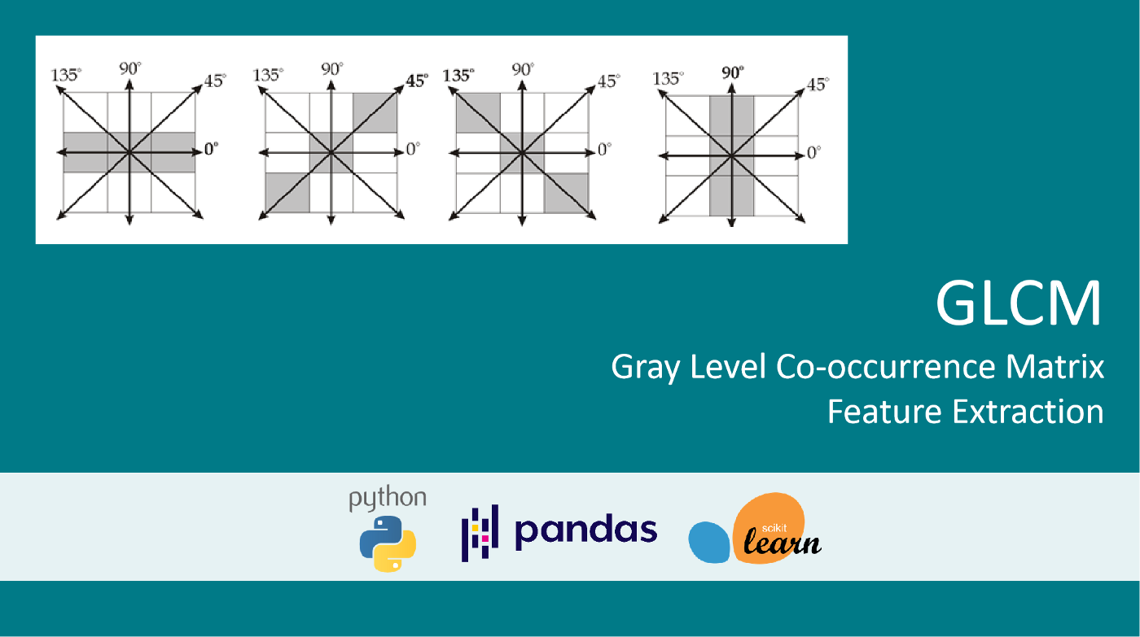GLCM didasarkan pada estimasi statistik orde kedua dari pengaturan spasial nilai tingkat keabuan. Matriks ini mewakili hubungan antara dua piksel tetangga di mana dua piksel terkait memiliki intensitas abu-abu tertentu dan dipisahkan oleh jarak dan sudut yang telah ditentukan yang tertera pada Gambar 2.2.

Gambar 2.2 Jarak dan sudut GLCM

Adapun persamaan *feature texture*: *correlation, homogeneity, contrast, entropy, and energy* dapat ditunjukkan pada Tabel 2.1. Fitur yang didapat dengan metode ini adalah matriks simetris, dan elemen matriks dihitung dengan rumus:

(2.1)

dengan G adalah jumlah total tingkat abu-abu; i dan j adalah piksel yang diperiksa; p(i,j) mewakili probabilitas co-kejadian antara tingkat keabuan i dan j, P(i,j) adalah jumlah ko-kejadian tingkat keabuan matriks [3].

Tabel 2. 1 Ekstraksi Fitur GLCM

|  |  |
| --- | --- |
| ***Feature*** | ***Equation*** |
| *Contrast* |  |
| *Correlation* |  |
| *Energy* |  |
| *Homogeneity* |  |
| *Entropy* |  |

## ***Convolutional Neural Network***

Struktur model *CNN* terdiri dari tiga lapisan saraf utama: c*onvolution, fully connected,* dan *pooling*. Masing-masing memiliki tugas yang berbeda dalam arsitektur jaringan. Inti dari *CNN* terdapat pada lapisan *convolution* yang memiliki beban paling berat yaitu melakukan operasi komputasi. Lapisan konvolusi lebih dekat dengan masukan mengekstrak fitur dasar seperti tepi orientasi yang berbeda, sementara lapisan konvolusi yang lebih dalam mengekstrak fitur kompleks seperti wilayah subsampel tertentu [4]. Untuk menangkap fitur yang lebih kompleks dari gambar input dan meningkatkan nonlinier dari struktur pembelajaran yang mendalam, lapisan *convolutional* sering diikuti oleh lapisan aktivasi. Untuk mengurangi jumlah parameter dan kompleksitas komputasi model, lapisan penyatuan ditempatkan di antara lapisan konvolusi yang berurutan [7]. Sehingga, lapisan ini membantu mencegah *overfitting* dan meningkatkan generalisasi [8]. Lapisan yang terhubung penuh selalu ditempatkan di ujung jaringan yang memproses fitur yang diimpor dari lapisan sebelumnya. Tugas lapisan ini adalah mengubah peta fitur menjadi fitur vektor satu dimensi [9].

*CNN* memiliki struktur lapisan yang kompleks yang akan digunakan berulang kali sehingga menghasilkan model akhir yang efisien. Pada penelitian ini digunakan metode *transfer learning* untuk mengekstrak fitur menggunakan *pre-trained model* VGG-16 yang telah dilatih sebelumnya pada kumpulan data ImageNet. Bobot model yang telah dilatih sebelumnya digunakan sebagai bobot awal dalam arsitektur pembelajaran mendalam untuk mengekstrak fitur dari gambar *input*. VGG-16 merupakan salah satu dari dua arsitektur VGG yang diperkenalkan oleh Simonyan dan Zisserman (2014) [9], yang terdiri dari 13 convolutional layer, 5 pooling layer, dan 3 fully connected layer. Di setiap lapisan konvolusi, digunakan beberapa filter 3 x 3 dengan langkah 1 piksel. Banyak fungsi nonlinier dapat digunakan dalam *pooling lay*er seperti *max pooling*, *average pooling*, dan *L2-norm pooling*. Dalam penelitian ini, *max-pooling* diadopsi karena kesederhanaan dan kemampuannya untuk mempertahankan fitur yang representative [9]. Semua lapisan *max-pooling* diatur menjadi ukuran 2 x 2 dan langkah 2. Ada beberapa fungsi aktivasi yang umum digunakan di *CNN*, seperti *Rectified Linear Unit (ReLU)*, *sigmoid*, dan *hyperbolic tangent function*. Di setiap lapisan konvolusi, *ReLU* digunakan sebagai fungsi aktivasi. Karena *ReLU* dapat memitigasi masalah hilangnya gradien dan memberikan transmisi kesalahan yang lebih optimal dibandingkan dengan fungsi *sigmoid* [10]. Pada setiap input data, fungsi ini melakukan operasi matematika sebagai berikut:

(2.2)

Dengan x menunjukkan nilai fitur dari neuron.

Ukuran lapisan input adalah matriks 224 x 224 x 3, di mana 3 mewakili tiga saluran gambar RGB. Nomor filter konvolusi dari Conv1, Conv2, …, Conv5 masing-masing adalah 64, 128, 256, 512, dan 512. Setelah setiap modul, ukuran peta fitur dikurangi setengahnya sehingga ukuran peta fitur menjadi 222.224 pada lapisan pertama dan 7x7 pada lapisan terakhir (Gambar 2.3). Pengurangan berturut-turut dalam ukuran dan peningkatan jumlah peta fitur di lapisan atas memberikan berbagai fitur yang lebih spesifik dan kompleks. Pada akhir jaringan, ada tiga lapisan yang terhubung penuh, di mana dua lapisan pertama terdiri dari 4096 neuron, dan yang ketiga adalah 1000 *fully-connected softmax layer*. Ini menghasilkan total 4.096 fitur CNN dari setiap gambar. Parameter utama model *CNN* yang diusulkan ditunjukkan pada Tabel 2.2.

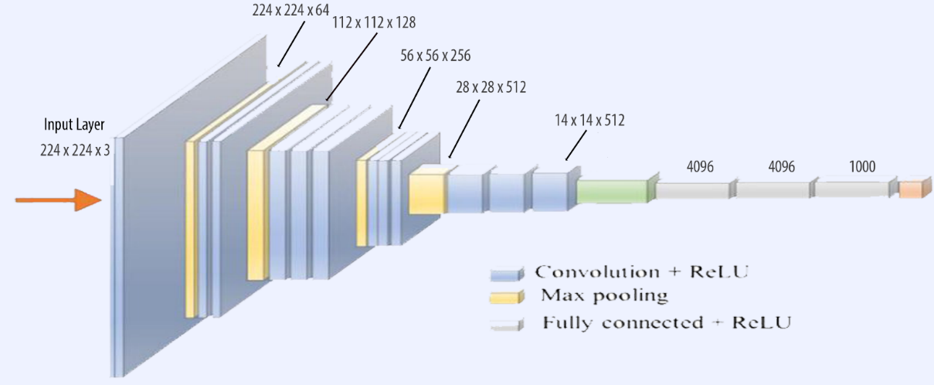Gambar 2.3 Struktur ekstraksi fitur VGG-16

Tabel 2.2 Parameter Usulan

|  |  |
| --- | --- |
| ***Factor*** | ***Value*** |
| *Image input size* | 224 x 224 x 3 |
| *Depth* | 16 |
| *Optimizer* | RMSprop |
| *Loss function* | Cross-Entropy |
| *Max epochs* | 100 |
| *Batch size* | 32 |
| *Learning rate* | 0.01 |
| *Parameters* | 138 M |

## ***Transfer Learning***

*Transfer learning* bertujuan untuk meningkatkan kinerja peserta didik target pada domain target dengan mentransfer pengetahuan. Dengan cara ini, ketergantungan pada sejumlah besar data dapat dikurangi. Karena prospek yang luas, *Transfer Learning* telah menjadi bidang yang populer dan menjanjikan di *Machine Learning*. Model yang digunakan untuk penelitian ini adalah model VGG-16.

## **Evaluasi**

### **2.6.1 Metrik Evaluasi *(F1-Score)***

Evaluasi model dilakukan untuk mengetahui kinerja dari algoritma menggunakan pengukur kinerja *F1-Score*. *F1-Score* merupakan salah satu pengukur kinerja model dengan menggabungkan *precision* dan *recall* yang dapat menguntungkan algoritma karena memiliki spesifikasi dan sensifitas yang tinggi dalam prediksi. *F1-Score* membutuhkan *confusion matrix* untuk mendapatkan nilai *precision* dan *recall. Confusion matrix* dapat dilihat pada Gambar 2.4.



Gambar 2.4 Confussion Matrix Kelas 0

*Confussion matrix* dihitung berdasarkan nilai *True Positive* (TP), *True Negative* (TN), *False Positive* (FP), *False Negative* (FN).

Keterangan:

TP = jumlah data positif yang di prediksi benar

FP = jumlah data positif yang di prediksi salah

FN = jumlah data negatif yang di prediksi salah

TN = jumlah data negatif yang di prediksi benar

*Precision* digunakan untuk mengetahui tingkat ketepatan antara hasil prediksi dengan target. Rumus untuk menghitung *precision* dapat dilihat pada Persamaan 2.3.

*Precision* = (2.3)

*Recall* digunakan untuk mengetahui tingkat keberhasilan sistem dalam melakukan prediksi. Rumus untuk menghitung *recall* dapat dilihat pada Persamaan 2.4.

(2.4)

Rumus untuk menghitung *F1-Score* dapat dilihat pada Persamaan 2.5.

(2.5)

## **Penelitian Terkait**

Pada tahun 2021, Shima Javanmardi, Seyed-Hassan Miraei Ashtiani, Fons J. Verbeek, Alex Martynenko, mengklasifikasikan varietas benih jagung menggunakan berbagai metode klasifikasi citra beberapa diantaranya adalah, *Convolutional Neural Network* *Gray Level Co-occurrence Matrix* (*CNN + GLCM), Convolutional Neural Network* A*rtificial Neural Network* (*CNN + ANN), Convolutional Neural Network Local binary patterns (CNN + LBP*). Pada penelitian tersebut dilakukan perbandingan untuk mendapatkan model dengan akurasi tertinggi, dan didapatkan akurasi tertinggi yaitu 98,1% [3].

Mayanda Mega Santonia, Dana Indra Sensuse, Aniati Murni Arymurthy, Mohamad Ivan Fananya Faculty denganpenelitian yang berjudul “*Cattle Race Classiﬁcation Using Gray Level Co-occurrence Matrix Convolutional Neural Networks*” Pada tahun 2015, melakukan identifikasi ras sapi menggunakan metode GLCM-CNN. Pada penelitian tersebut menunjukkan dengan memodifikasi lapisan *input* dengan citra GLCM dapat meningkatkan akurasi identifikasi ras sapi dibandingkan dengan CNN asli dengan akurasi tertinggi mencapai 98,364% [5].

Akila Gurunathan, Batri Krishnan, pada tahun 2021 dengan penelitian yang berjudul “*A Hybrid CNN- GLCM Classifier for Detection and Grade Classification of Brain Tumor*” untuk mendeteksi dan mengklasifikasikan tumor otak menggunakan metode GLCM-CNN menunjukkan akurasi tertinggi mencapai 98,6% [11].

# **BAB III METODE USULAN**

Tambah FLowchart

Pada bab ini akan menjelaskan alur dari penelitian klasifikasi varietas benih jagung Madura menggunakan *GLCM-CNN*.

## ***Dataset***

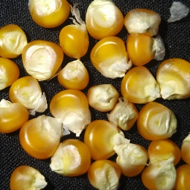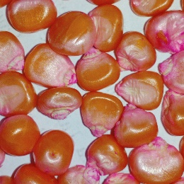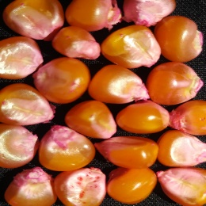Dataset yang digunakan dalam penelitian ini menggunakan data citra benih jagung asli dan hasil augmentasi. Dataset asli diambil dari pengumpulan data secara langsung di 4 kabupaten Pulau Madura yang berjumlah 484 citra, dan dataset hasil augmentasi berjumlah 4865 citra. Data citra yang diambil berupa file citra dengan ekstensi png.

Gambar 3. 1 Dataset Citra Benih Jagung

Tabel 3.1 Jumlah Citra Dari Setiap Kelas

|  |  |  |
| --- | --- | --- |
| **Kelas** | **Jumlah Citra Asli** | **Jumlah Citra Augmentasi** |
| AR21 | 51 | 510 |
| BETRAS 1 | 72 | 724 |
| BISI 18 | 52 | 520 |
| NK 212 | 59 | 594 |
| PERTIWI | 186 | 1860 |
| PIONER P35 | 64 | 657 |
| **Total** | 484 | 4865 |

Data citra benih jagung madura diklasifikasikan menjadi 6 kelas sesuai dengan varietas yaitu AR21, BETRAS 1, BISI 18, NK 212, PERTIWI, dan PIONER P35. Batasan dalam proses pengklasifikasian suatu citra menjadi beberapa varietas diatas telah dilakukan oleh dinas pertanian berdasarkan pengamatan secara visual dengan batasannya yang dapat dilihat pada Gambar 3.2

|  |  |  |  |  |
| --- | --- | --- | --- | --- |
|  |  |  |  |  |
| AR21 | BETRAS 21 | BISI 18 | NK 212 | PERTIWI |
|  |  |  |  |  |
| PIONER P35 |  |  |  |  |

Gambar 3. 2 Varietas Jenis Benih Jagung

## **Augmentasi Data**

Diperlukan pemrosesan data citra sebelum melakukan pelatihan dan pengujian, yaitu proses augmentasi dan data split. Augmentasi dilakukan untuk menambah jumlah data citra. Tahapan yang dilakukan pada augmentasi yaitu:

1. Melakukan *flip* secara horizontal dan vertical.
2. Melakukan rotasi secara acak dengan *range* sebesar 90º.
3. Melakukan *zoom* secara acak dengan *range* sebesar 65-95% dari besar citra asli.
4. Mengubah tingkat kecerahan citra dengan range 60-200%.

## ***Gray Level Co-occurance Matrix (GLCM)***

Dalam penelitian ini menggunakan metode *GLCM* untuk mendapatkan *feature texture*: *correlation, homogeneity, contrast, entropy, and energy.* Persamaan yang digunakan dapat dilihat dalam Tabel 2.1.

## **Arsitektur Sistem Training dan Testing**

Pada dataset yang telah di *augmentasi* dilakukan data *split* untuk *training*, *testing* dan *validation,* digunakan 5-*fold* *cross validation* untuk mengoptimalkan parameter dan memperkirakan kinerja prediksi model.

Citra data training akan diproses menggunakan GLCMterlebih dahulu untuk mengubah warna citra menjadi skala keabuan. Pada penelitian ini digunakan model *VGG-16* untuk klasifikasi serta visualisasi, arsitektur jaringan *VGG-16* dapat dilihat pada Gambar 3.2. Dalam arsitektur ini terdapat 3 bagian utama, yaitu:

* 1. *Convolutional Layer + ReLU (Rectified Linear Unit)* menghitung output dari neuron yang terhubung. menghilangkan vanishing gradient dengan cara menerapkan fungsi aktivasi element, aktivasi elemen akan dilakukan saat berada di ambang batas 0.
  2. *Max Pooling Layer* menentukan nilai maksimum tiap pergeseran filter.
  3. *Fully Connected Layer* menghitung skor kelas. Seperti Jaringan Saraf dan seperti namanya, setiap neuron dalam lapisan ini akan terhubung ke semua angka dalam volume.

Gambar 3. 3 Arsitektur VGG-16

## **Evaluasi Model**

Hasil dalam penelitian Klasifikasi Varietas Benih Jagung Madura Menggunakan GLCM-CNNini berupa akurasi dari hasil klasifikasi model yang dibangun berbentuk metrik evaluasi, serta berupa visualisasi citra. Citra yang direkonstruksi ini adalah *output* dari *Decoder* yang memiliki (224, 224, 3) dimensi yang didapatkan nilai *F1-Score, Precision, Recall,* dan tingkat Akurasi yang dapat ditunjukkan pada persamaan 2.2. Visualisasi ditujukkan untuk penguatan argument tentang hasil dari proses pelatihan yang dilakukan bahwa model benar – benar akurat untuk semua data dalam dataset

## **Skenario Pengujian**

Pada tahapan ini yaitu melakukan uji coba terhadap data baru yang model belum kenali. Sebelum data memasuki model perlu dilakukan *preprocessing*, *preprocessing* dilakukan supaya fitur yang akan di prediksi benar–benar tepat. Citra *input* akan diujikan pada model yang telah dibuat, kemudian akan dihasilkan *output* berupa label klasifikasi. Untuk menghitung kembali akurasi dari hasil klasifikasi model tersebut. Pengujian akan dilakukan berulang menggunakan dataset asli dan dataset augmentasi yang dapap dilihat pada Tabel 3.1.

## **Perkiraan Jadwal**

Tabel 3.2 Perkiraan Jadwal Penelitian



# **DAFTAR PUSTAKA**

[1] “BBPADI - Pengertian Umum Varietas, Galur, Inbrida, dan Hibrida.” https://bbpadi.litbang.pertanian.go.id/index.php/info-berita/info-teknologi/pengertian-umum-varietas-galur-inbrida-dan-hibrida (accessed Feb. 20, 2022).

[2] A. Ali *et al.*, “Machine learning approach for the classification of corn seed using hybrid features,” *Int. J. Food Prop.*, vol. 23, no. 1, pp. 1097–1111, 2020, doi: 10.1080/10942912.2020.1778724.

[3] S. Javanmardi, S. H. Miraei Ashtiani, F. J. Verbeek, and A. Martynenko, “Computer-vision classification of corn seed varieties using deep convolutional neural network,” *J. Stored Prod. Res.*, vol. 92, p. 101800, 2021, doi: 10.1016/j.jspr.2021.101800.

[4] M. Kozłowski, P. Górecki, and P. M. Szczypiński, “Varietal classification of barley by convolutional neural networks,” *Biosyst. Eng.*, vol. 184, pp. 155–165, Aug. 2019, doi: 10.1016/J.BIOSYSTEMSENG.2019.06.012.

[5] M. M. Santoni, D. I. Sensuse, A. M. Arymurthy, and M. I. Fanany, “Cattle Race Classification Using Gray Level Co-occurrence Matrix Convolutional Neural Networks,” *Procedia Comput. Sci.*, vol. 59, no. October, pp. 493–502, 2015, doi: 10.1016/j.procs.2015.07.525.

[6] K. Zhang, Z. Xu, S. Dong, C. Cen, and Q. Wu, “Identification of peach leaf disease infected by Xanthomonas campestris with deep learning,” *Eng. Agric. Environ. Food*, vol. 12, no. 4, pp. 388–396, Oct. 2019, doi: 10.1016/J.EAEF.2019.05.001.

[7] S. Zhu, L. Zhou, P. Gao, Y. Bao, Y. He, and L. Feng, “Near-infrared hyperspectral imaging combined with deep learning to identify cotton seed varieties,” *Molecules*, vol. 24, no. 18, Sep. 2019, doi: 10.3390/MOLECULES24183268.

[8] S. Anubha Pearline, V. Sathiesh Kumar, and S. Harini, “A study on plant recognition using conventional image processing and deep learning approaches,” *J. Intell. Fuzzy Syst.*, vol. 36, no. 3, pp. 1997–2004, 2019, doi: 10.3233/JIFS-169911.

[9] K. Simonyan and A. Zisserman, “Very Deep Convolutional Networks for Large-Scale Image Recognition,” *3rd Int. Conf. Learn. Represent. ICLR 2015 - Conf. Track Proc.*, Sep. 2014, Accessed: Nov. 06, 2021. [Online]. Available: https://arxiv.org/abs/1409.1556v6.

[10] J. Chen, Q. Liu, and L. Gao, “Visual Tea Leaf Disease Recognition Using a Convolutional Neural Network Model,” *Symmetry 2019, Vol. 11, Page 343*, vol. 11, no. 3, p. 343, Mar. 2019, doi: 10.3390/SYM11030343.

[11] A. Gurunathan and B. Krishnan, “A Hybrid CNN- GLCM Classifier for Detection and Grade Classification of Brain Tumor,” Jun. 2021, doi: 10.21203/RS.3.RS-531022/V1.